Незаконно установленные
нестационарные торговые объекты,
демонтированные с 25.10.2024 по 31.10.2024

№ п/п | До | Адресный ориентир/вид | После
Коминтерновский район
1 | 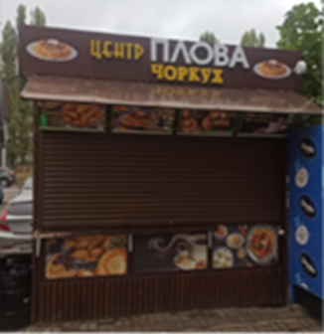 | ул. Генерала Лизюкова, 50 | 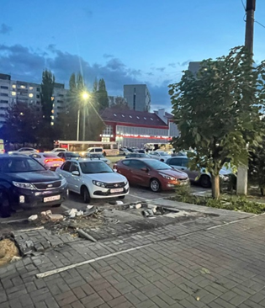
2 | 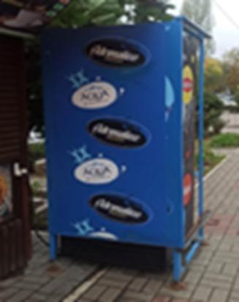 | ул. Генерала Лизюкова, 50  1 ед. холодильного оборудования | 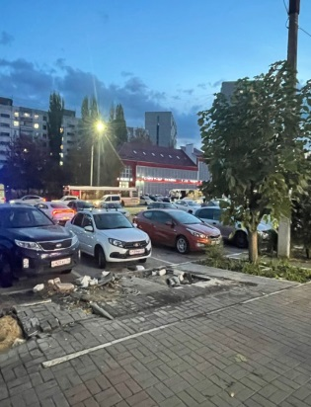
3 | 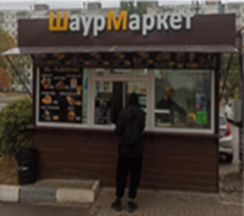 | ул. Генерала Лизюкова, 50 | 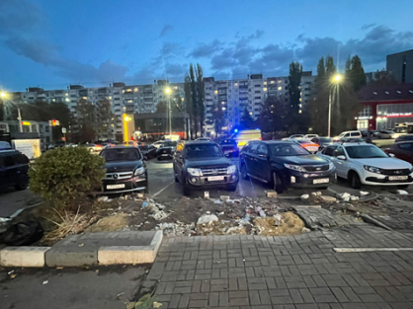
Левобережный район

4 | 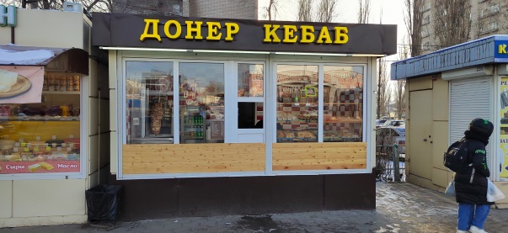 | ул. Писарева, д.1а (№III-323) | 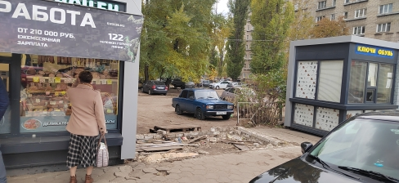
Советский район

5 | 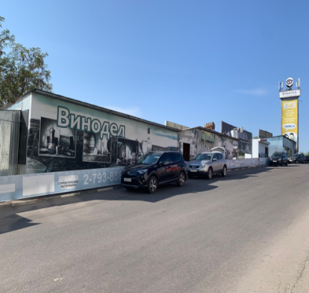 | ул. Холмистая, 68 | 